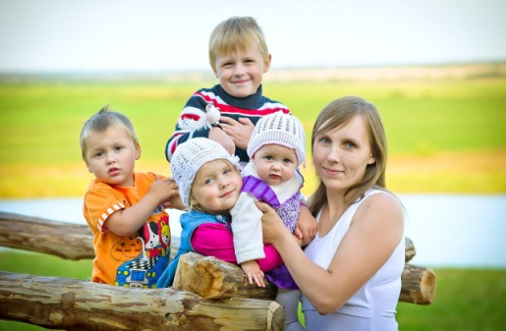

Областной

материнский (семейный)

капитал

**Много детей в**

**семье —**

**Божья благодать**

По вопросу получения

областного

материнского (семейного)

капитала обращайтесь в

ТОГБУ СОН «Центр социальных услуг для населения города Уварово и Уваровского района»

393460, г.Уварово, пер.Первомайский, д.4

Тел.: 8(47558)4-01-33,

4-13-02, 4-19-74

Эл.почта:

kcson30@uszn.tambov.gov.ru

Многодетные матери—дочери Бога

Вы красавицы мира и радость небес!

Улыбаетесь мило и смотрите строго,

Сберегая спокойствие детских

сердец!

Постоянно средь звона родных

голосочков

Вы несете свой подвиг любви и добра,

Отдаете вы им весь свой кладезь

тепла!

Нелегко вам порой, а порой даже трудно,

Всё дела, да заботы, и надо терпеть,

И вы терпите молча и правите мудро,

Вам ведь много в жизни надо успеть!

Хорошо много деток—вот правило жизни,

И его вы избрали навек для себя.

И собою вы служите нашей отчизне

Как никто и нигде горячо и любя!

Д.Пищик

**Многодетной семье, в которой родился ребенок 01 января 2012 года и позднее, предоставляется областной материнский (семейный) капитал в сумме 100 тысяч рублей. Его можно использовать:**

• На приобретение жилого помещения

• На оплату последнего взноса при получении ипотечного жилищного предмета или займа на приобретение либо строительство жилья, а так же на погашение основной суммы долга и уплату процентов по жилищным предметам или займам

• На оплату стоимости жилого помещения по договору участия в долевом строительстве многоквартирного дома

• На строительство индивидуального жилого дома

• На реконструкцию объекта индивидуального жилищного строительства

• На газификацию жилого помещения